老版信道：

客户端->发送

客户端发给网关请求：PTaskRequest。

网关：识别，拆解，转发

1. 通过uri识别是任务，
2. 拆解PTaskRequest，重组变成PtaskRequestFromlink
3. 转发PtaskRequestFromlink给 任务。

任务：识别，拆解，处理，发通知包回

1. 通过uri识别是何种处理策略（onTaskRequest 或者onGetTaskRewardRequest），
2. 拆解PtaskRequestFromlink，把data 输入到root
3. 比对root里面的cmd，确定客户端发来的”cmd”是哪个函数具体处理，转给对应函数
4. 按照网关组包格式（PtaskRequestFromlink），提取客户端发的data内容
5. 启动PHP，PHP处理
6. 通知和回包全部按照通知形式回去send（我不知道他的conn是哪个fd，然后回去了）

新版信道：

如果只是要独立网关出来

客户端发给网关请求：PTaskRequest。

网关：识别，填充网关信息，转发

1.通过uri识别是任务，

2.加包头，转发带新包头的PTaskRequest给任务

任务：识别，拆解，处理，发通知包/回包

1. 拆解包头，缓存包头信息，拆解老版包PTaskRequest，按照以前PtaskRequestFromlink格式重组数据结构。
2. 通过uri识别是何种处理策略（onTaskRequest 或者onGetTaskRewardRequest），
3. 再次拆解PtaskRequestFromlink，把data 输入到root
4. 比对root里面的cmd，确定客户端发来的”cmd”是哪个函数具体处理，转给对应函数（转送时传输tcp，网关填充的tcp）

5.安装客户端组包格式（PtaskRequestFromlink），提取客户端发的data内容

6.启动PHP，PHP处理

7.取回tcp，拼装conn 原路返回。

A任务这里如果不做改动，就做一次以前网关做的事情，拆包一次，解包一次

B任务如果需要优化，客户端发的就一个东西过来，包头就uri不一样，里面data都是data，取到最原始的客户端包PTaskRequest，按照uri分打模块回调，按照data里面的cmd做不同的处理函数，给PHP跑具体业务，原路返回网关，网关按照当时的记录的fd发回客户端

//1注册demo，拿掉

ON_VOID_LINK(PRegister, &TaskRequest::onRegister)

这个不知道在哪里找

//2网关登记任务初始化，拿掉

ON_VOID_LINK(PInitTaskInfo, &TaskRequest::onInitTaskInfo)

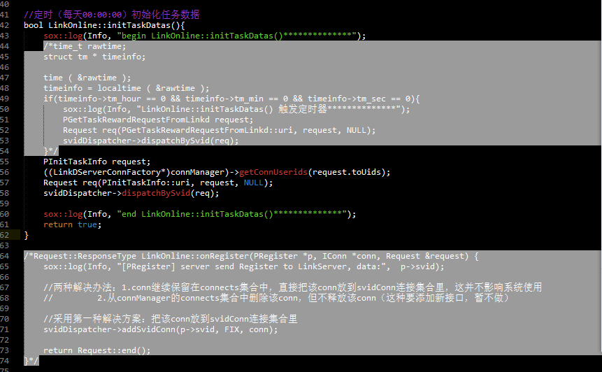

Linkonline.cpp

//3 客户端发到网关到任务，需要更改

ON_RET_LINKREQUESTALL(PTaskRequestFromLinkd, &TaskRequest::onTaskRequest)

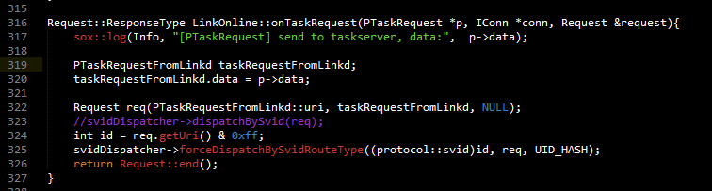

Linkonline.cpp

//4各个服务器发来的消息（包括web），

ON_RET_LINKREQUESTALL(PGetTaskRewardRequestFromLinkd, &TaskRequest::onGetTaskRewardRequest)

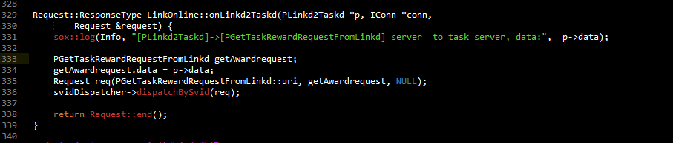

Linkonline.cpp

5//废弃，拿掉

ON_VOID_LINK(PInitFollowerTaskRequestFromLinkd, &TaskRequest::onInitFollowerTaskRequest)

//6初始化师徒任务，需要拿出

ON_VOID_LINK(PInitMasterAndApprenticeTask, &TaskRequest::onInitMasterAndApprenticeTask)

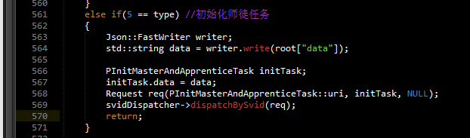

Linkonline.cpp